Německý jazyk 15.-19.3., 8. A
- Popiš obrázky, napiš ke každému 3 věty:
a) 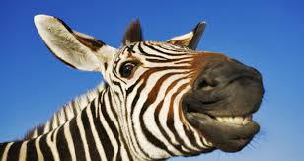 b) 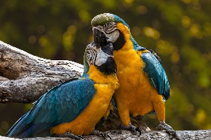 c) 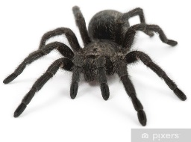
d) 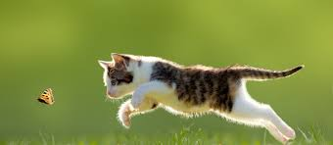 e) f) 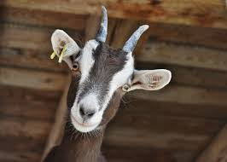

- Utvoř otázky:
Nein, ich habe nicht im Juli Geburtstag.
Die Oma ist im Kino.
Ich spiele Tennis im Sommer.
Wir feiern am Freitag im Hotel.
Er bekommt einen Computer.
Eva bleibt eine Stunde.
Im Winter spiele ich Eishockey.
Meine Mutter ist in der Stadt.
Ja, ich habe einen Kater.
Es ist halb sieben.
Im Frühling feiern wir Ostern.

